Муниципальное автономное дошкольное образовательное учреждение «Детский сад «Улыбка»

**Конспект непосредственно – образовательной деятельности**

**по развитию речи**

**в подготовительной группе**

**Тема: «Пересказ рассказа Г. А. Скребицкого «Апрель»**

Выполнила: учитель - логопед

Молоканова Татьяна Николаевна

п. Малиновский

2015год.

Коррекционно-образовательные цели. Обобщение представле­ний о весне и типичных весенних явлениях в природе. Рас­ширение, уточнение, актуализация словаря по теме «Весна»

Совер­шенствование навыка чтения.

Коррекционно-развивающие цели. Развитие связной речи, развитие у детей умения подбирать глаголы, существительные и прилагательные; речевого слуха, мышления, всех видов восприятия, творческого воображения,

**Коррекционно—воспитательная***:* Воспитывать у детей интерес к происходящим изменениям в природе, закрепить правила поведения на водоемах в весенний период.

**Оборудование:** текст рассказа Г. А. Скребицкого «Весна», графические схемы (подбирает логопед), в емкости тающий снег, веточки вербы, емкость с водой и льдом, подснежники. «Дорожка» (обои, на них нарисована извилистая дорожка) для выкладывания графических схем.

**Предварительная работа**: Наблюдение на прогулке за измене­ниями в природе, за тем, как на солнцепеке с крыш начинается капель, а вечером с крыш свисают сосульки; за тем, как снег во­круг стволов деревьев начал подтаивать; первыми проталинками. Слушание и обсуждение пьесы П. Чай­ковского «Подснежник» на музыкальном занятии. Чтение и обсуждение художественных текстов А. Н. Плещеева «Весна», Е. Серовой «Подснежник», Ф. И. Тютчева «Весенние воды». Игры: «Скажи иначе» (подбор синонимов), «Телефон» (подбор родственных слов к слову вода), «Подбери признаки».

***Ход занятия***

1. Организационный момент. [Слушание отрывка из пьесы П. Чайковского «Подснежник». Создание эмоционального фона занятия.]

Логопед приглашает детей в группу, где уже звучит пьеса П. Чайковского «Подснежник».

Логопед. Как называется пьеса, которая сейчас звучала?

Дети. Эго пьеса Чайковского «Подснежник».

Логопед. Что вы представляли себе, когда слушали музыку?

Дети. Мы представляли себе подснежник.

Логопед. Какой подснежник вам представлялся?

Дети. Нежный, хрупкий, с белоснежным цветком.

Логопед. Приметой какого времени года является появле­ние подснежников?

Дети. Это примета весны.

Логопед: Приглашаю вас сегодня на весеннюю полянку.

**2.Проблемная ситуация:**

Логопед: Как вы думаете, для чего нам нужна эта «дорожка»?

(Дети рассуждают, логопед подводит детей к тому, что будем читать рассказ, а затем его пересказывать, проходя по дорожке)

Логопед: прежде чем я прочитаю вам рассказ, вы догадайтесь, как он называется?

**3.Подготовка к восприятию текста**

**(**закрепление месяцев весны**)** -Игра «Выбери весенние месяца»

Назови весенние месяца, какой 1(2,3) месяц.

Уберите тот месяц, который уже прошел (март)

Уберите тот месяц, который еще не наступил (май)

Догадались, как называется наш рассказ (апрель)

**4.Чтение рассказа** Г.А. Скребицкого «Апрель»

(развитие речевого слуха)

Апрель

Апрель - середина весны.

Повсюду тает снег, бегут ручьи, звенит капель.

Лед на реках и прудах покрывается трещинами и тает. В конце апреля начинается ледоход.

Оживает лес. На вербе распускаются почки. На солнечных лужайках появляются подснежники.

В середине апреля медведица с медвежатами выбирается из берлоги. Зайцы и белки меняют свой наряд. Оживают муравейники, вылетают бабочки, шмели и другие насекомые.

Дети развешивают на деревьях скворечники, пускают кораблики.

Ледоход, подснежники, появление насекомых - это и есть середина весны.

**5. Содержательный и языковой разбор текста**

(развитие связной речи, словарная работа)

Логопед приглашает детей на весеннюю полянку, где они будут собирать картинки-подсказки и по-порядку выкладывать на дорожку)

Логопед. О чем этот рассказ?

Дети. Этот рассказ о весне.

Логопед. С чего он начинается? Вспомните первое предло­жение рассказа.

Дети. Апрель — середина весны (берут первую картинку-подсказку приложение№1)

Логопед. Какие изменения происходят в апреле?

*Дети* *Повсюду тает снег, звенит капель, бегут ручьи.*

Логопед. А как вы понимаете выражение - звенит капель?

Дети. Капает…..

.(берут картинку-подсказку приложение№2)

Логопед. Что сказано о реках и прудах в рассказе?

*Дети*. *Лед на реках и прудах покрывается трещинами и тает. В конце апреля начинается ледоход.*

Логопед.(дети подходят к ванне с водой, где плавает лед и наблюдают за движением льда) Что значит ледоход?

*Дети. Лед ломается и плывет.*

*(Закрепляется техника безопасности поведения у водоемов)*

(берут картинку-подсказку приложение№3)

Логопед. Что происходит с природой? (дети подходят к полянке, где стоят ветки вербы в виде дерева, «лужайка»-собранная ткань, а на ней подснежники, сделанные из бумаги)

*Дети: Оживает лес. На вербе распускаются почки. На солнечных лужайках появляются подснежники.*

Логопед: А как вы понимаете слово *оживает?*

*(Оживает лес-деревья уже проснулись после зимнего сна и по ним движется сок.*

*(Рассматривание веток верб, подснежников)*

(берут картинку-подсказку приложение№4)

Логопед: Опишите, что происходит с животным миром в середине апреля? ( дети подходят к имитированной берлоге, муравейнику, вверху на ниточках прикреплены бабочки, шмели).

*Дети В середине апреля медведица с медвежатами выбирается из берлоги. Зайцы и белки меняют свой наряд. Оживают муравейники, вылетают бабочки, шмели и другие насекомые.*

Логопед. Выбирается?(наряд) А как сказать по-другому?

*Дети. Выходит, вылазит…...*

Упражнение«Сдуй бабочку» (развитие воздушной струи)

.(берут картинку-подсказку приложение№5)

Логопед. Что сказано о детях в рассказе? (дети подходят, к месту, где висит скворечник, на имитированном ручейке кораблики)

Д е т и *Дети развешивают на деревьях скворечники, пускают кораблики.* (берут картинку-подсказку приложение№6)

Логопед. Какие приметы говорят о середине весны*?*

*Дети: Ледоход, подснежники, появление насекомых, - это и есть середина весны.* (берут картинку-подсказку приложение№7)

**6. Физминутка**

**7. Повторное чтение рассказа с установкой на самостоятельный рассказ**

(развитие речевого слуха)

Логопед: Вы очень хорошо ответили на мои вопросы и собрали картинки-схемы. А теперь послушайте рассказ еще раз, потому что вы будете его пересказывать.

**8. Моделирование рассказа с помощью графических схем.**

(развитие памяти, внимания, мышления)

Логопед. Эта «дорожка» поможет вам пересказывать. Давайте ее рассмотрим. Какое предложение поможет вам вспомнить слово апрель ?

Дети*: Рассказ называется «Апрель».*

Логопед: А картинка «Весна» с цифрой 2 во втором квадрате?

Дети. *Апрель — середина весны.*

Логопед. Посмотрите на третью картинку и вспомните сле­дующее предложение, которое начинается со слова *повсюду*.

Дети. *Повсюду тает снег, звенит капель, бегут ручьи*

Логопед. Четвертая картинка поможет вам рассказать, что происходит с животным в середине апреля.

Д е т и. *В середине апреля медведица с медвежатами выбирается из берлоги. Зайцы и белки меняют свой наряд. Оживают муравейники, вылетают бабочки, шмели и другие*

Логопед. Посмотрите на следующую картинку и начинайте предложение со слов *дети*.

Дети. *Дети развешивают на деревьях скворечники, пускают кораблики.*

Логопед. Что мы считаем серединой весны?

Дети. *Ледоход, подснежники, появление насекомых, возвращение перелетных птицы - это и есть середина весны.*

Логопед. Отлично. Посмотрите еще раз на дорожку с картинками. Подумайте и начинайте пересказ.

После небольшой паузы один ребенок пересказывает текст.

**9.Пересказ в диалогических парах** (развитие связной речи)

Дети встают парами и пересказывают рассказ друг другу

**10. Чтение предложений о весне** (приложение№8)

(совершенствование навыка составления и чтения предложений)

**11. Итог занятия**

Логопед предлагает детям вспомнить, чем они занимались на занятии, что им понравилось. Задает детям контрольные вопросы.

Логопед. Какой месяц называют серединой весны?

Дети. Серединой весны называют — апрель.

Логопед. Какие приметы середины весны вы знаете?

**12. Домашнее задание**: по графическим схемам рассказать рассказ дома (приложение№9)

Приложения

№1 №2

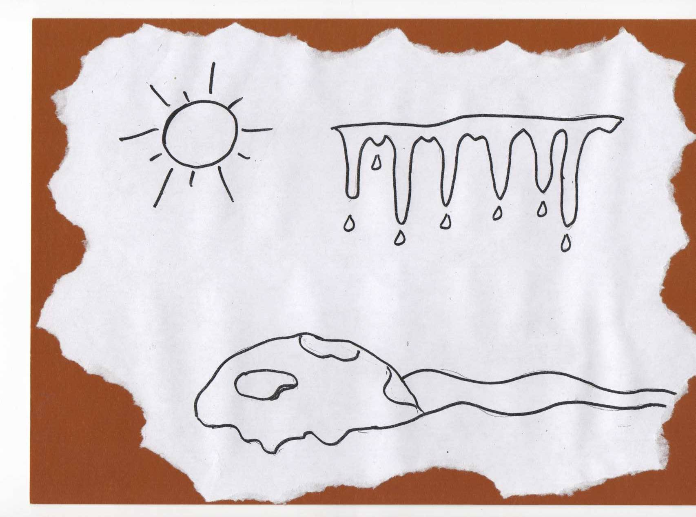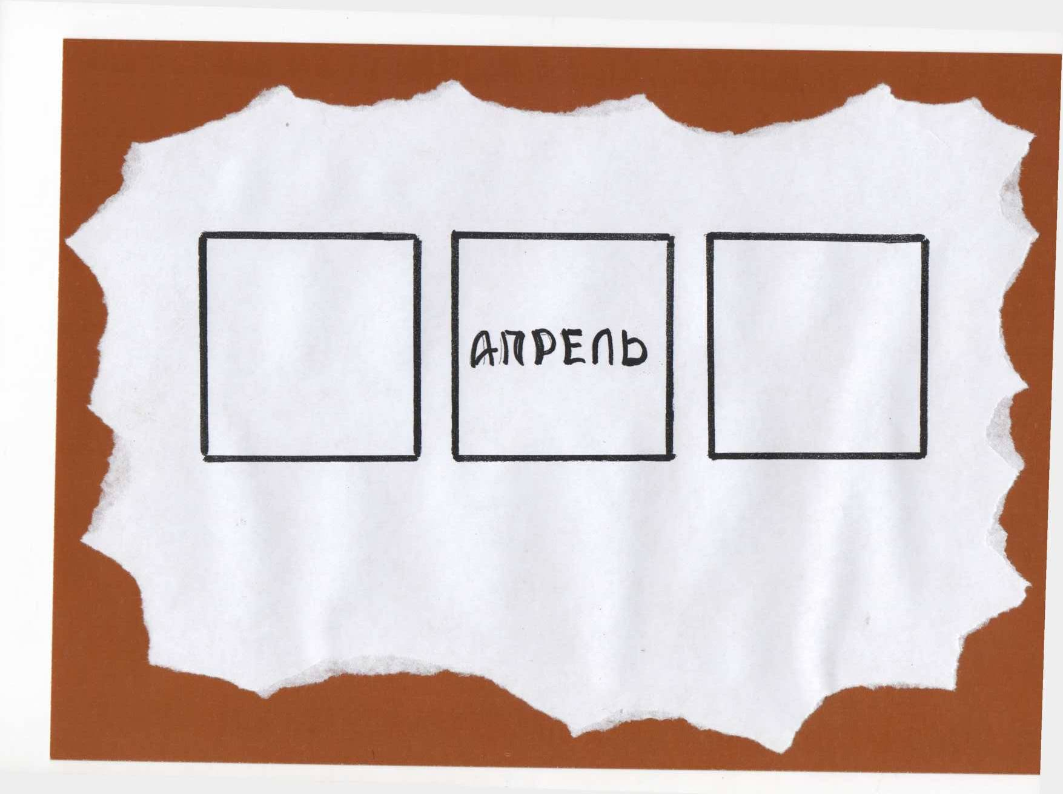

№3 №4

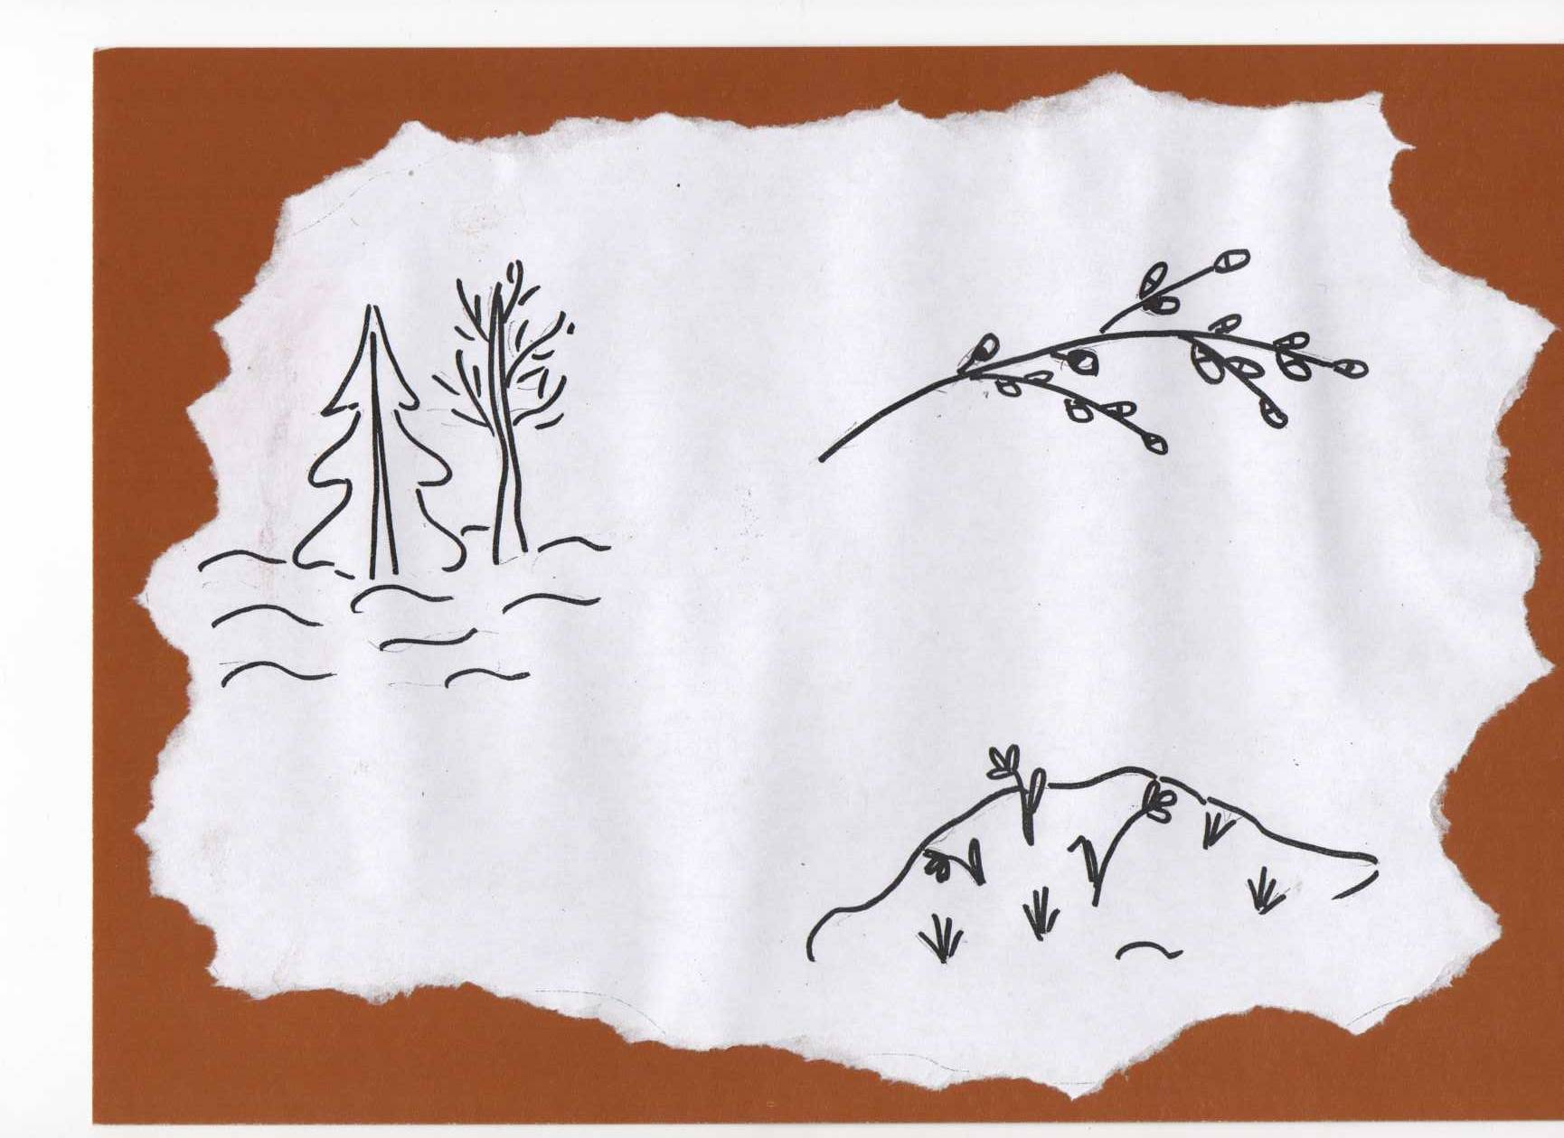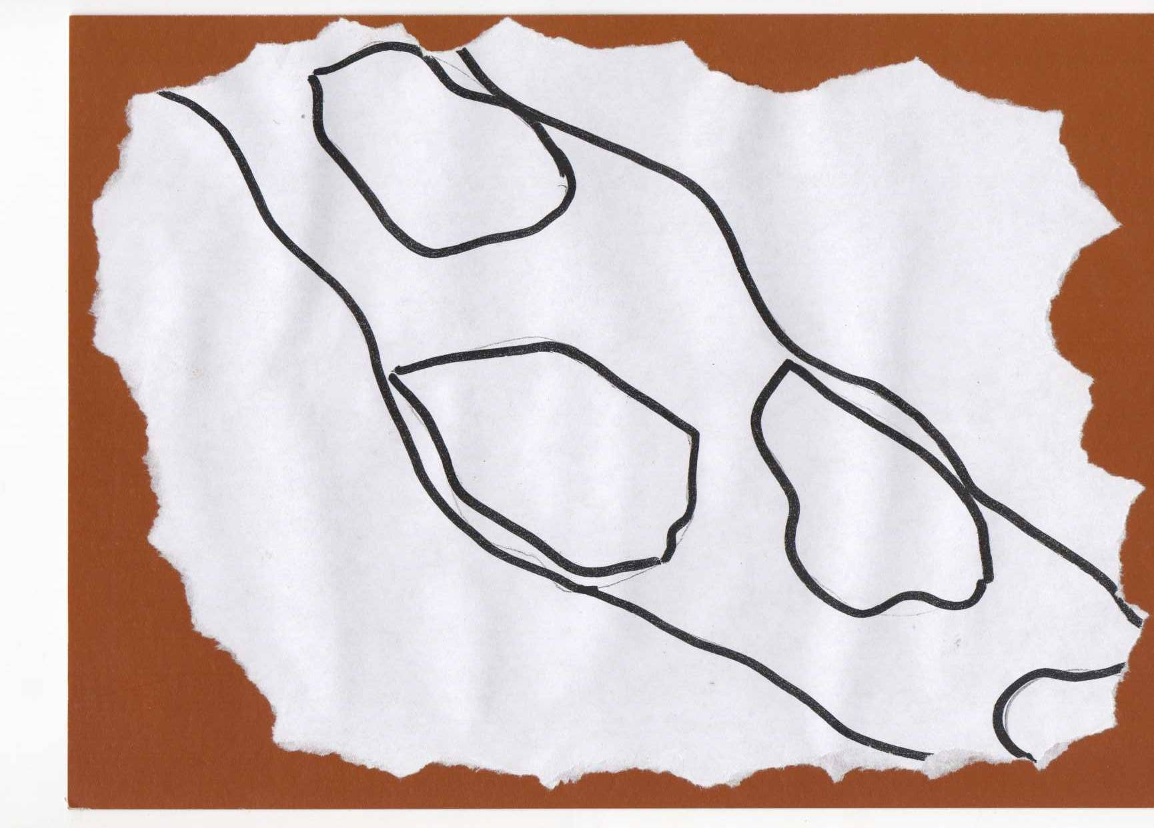

№5 №6

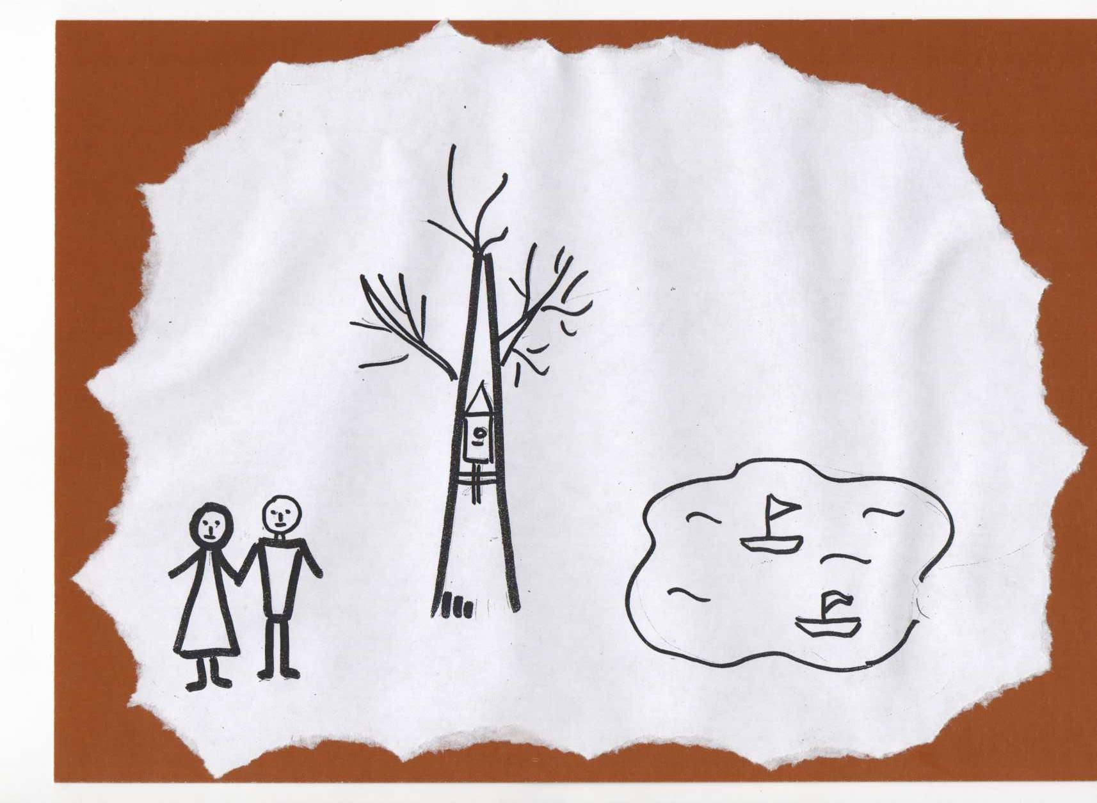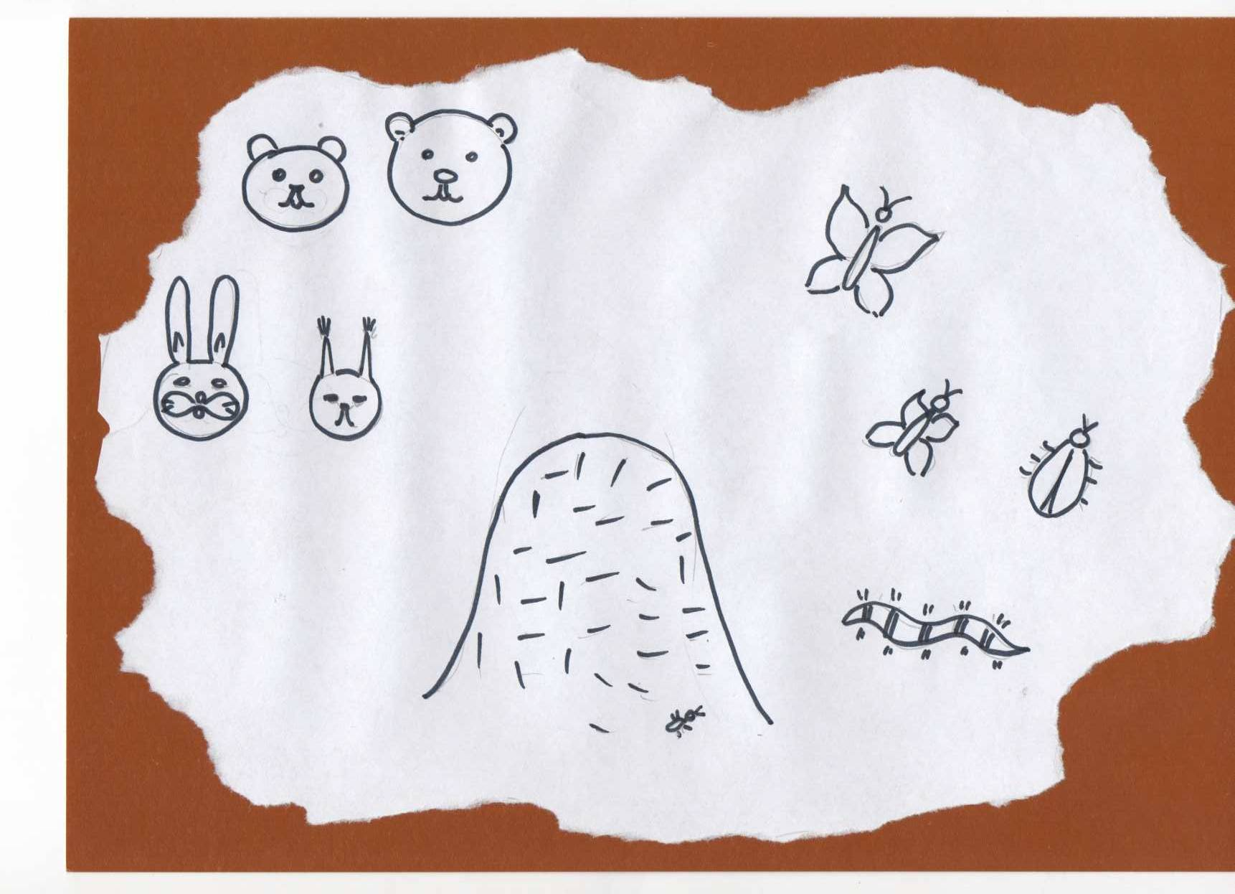

№7

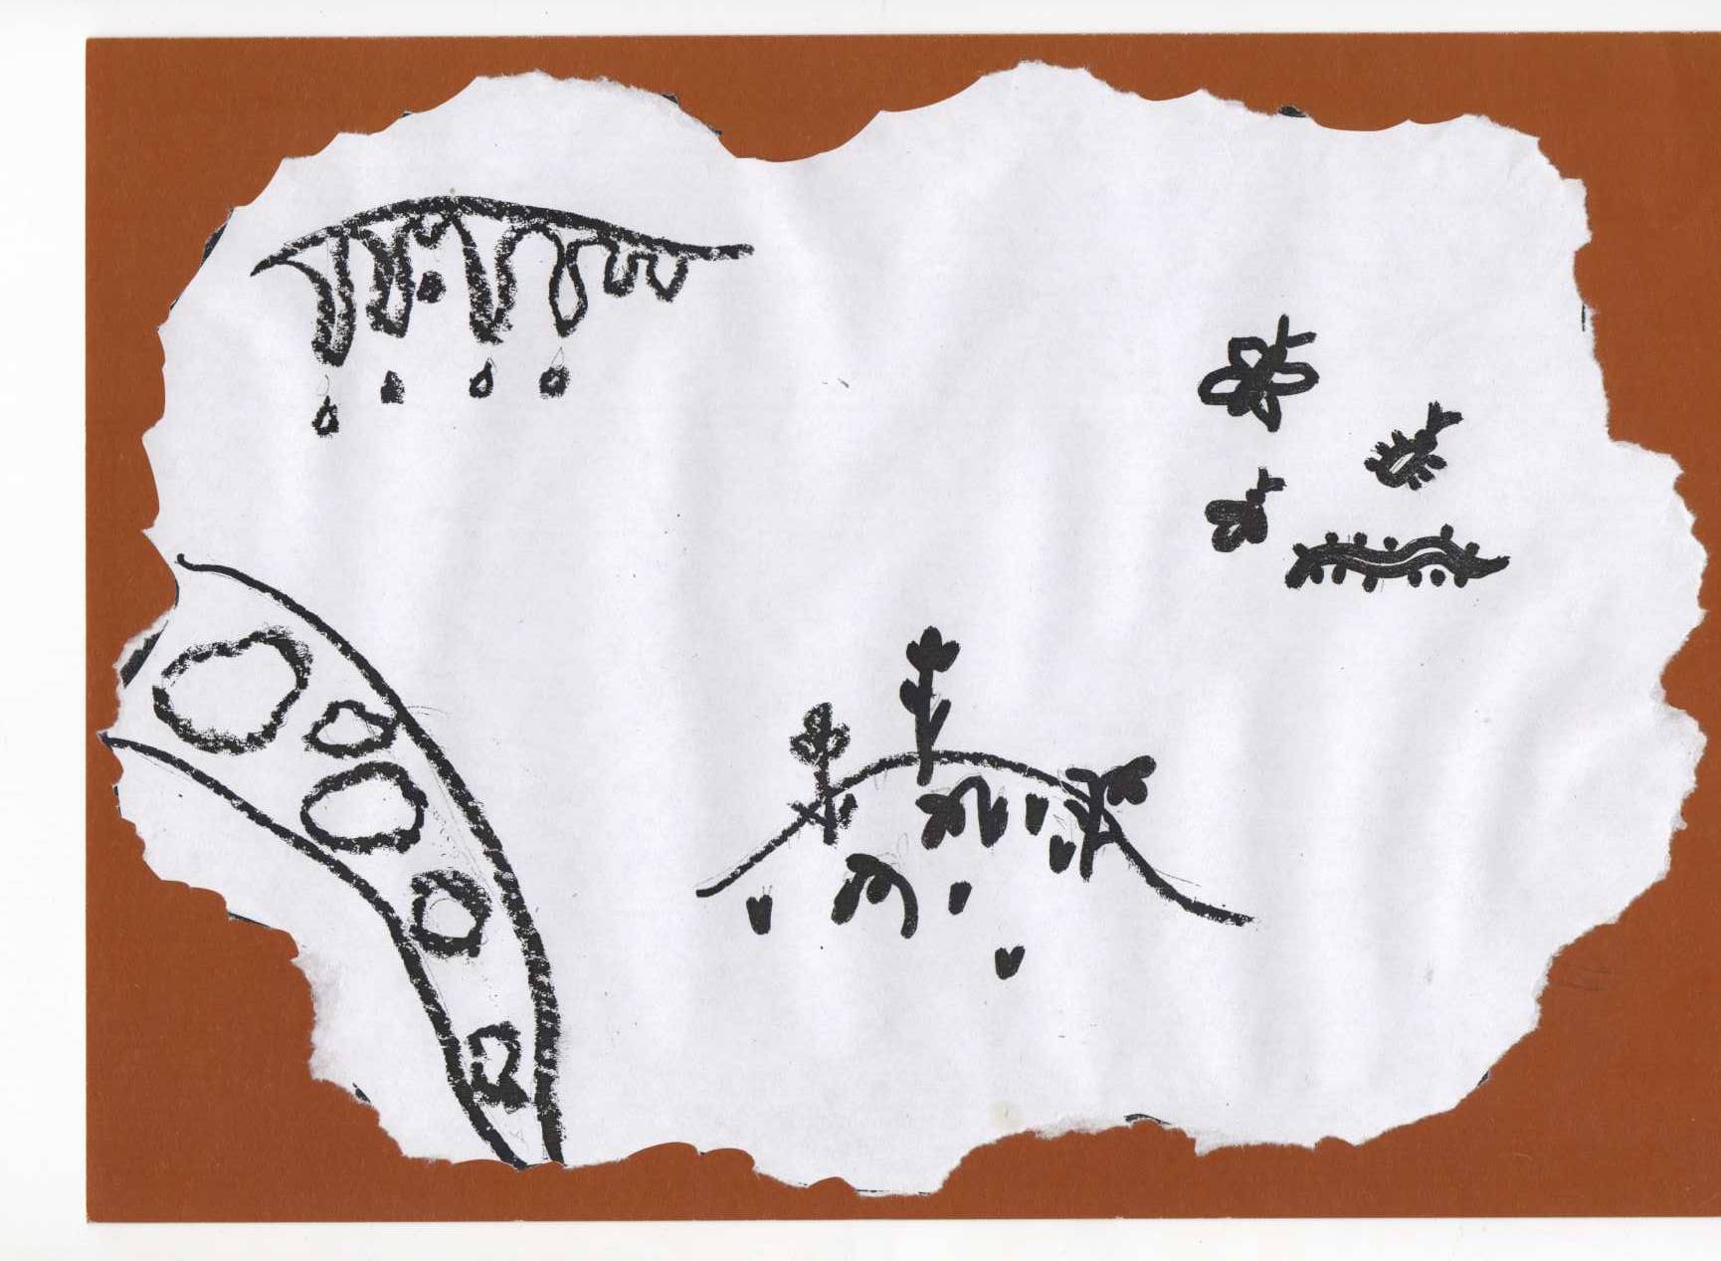

Приложение №8

|  |  |  |
| --- | --- | --- |
| **Бегут** | **весёлые** | **ручейки.** |
| **Апрель** | **середина** | **весны.** |
| **Ярко** | **светит** | **солнце.** |
| **Тает** | **снег.** |  |
| **Звенит** | **капель.** |  |
| **Оживает** | **лес.** |  |
| **Бегут** | **ручьи.** |  |

Приложение №9

